Электрондық мемлекеттік қызмет көрсету регламенттерін бекіту туралы
Күшін жойған
Жамбыл облысы әкімдігінің 2013 жылғы 4 наурыздағы № 63 қаулысы. Жамбыл облысының Әділет департаментінде 2013 жылғы 17 мамырында № 1939 болып тіркелді. Күші жойылды - Жамбыл облысы әкімдігінің 2014 жылғы 14 сәуірдегі № 116 қаулысымен
Ескерту. Күші жойылды - Жамбыл облысы әкімдігінің 14.04.2014 № 116 қаулысымен.
РҚАО-ның ескертпесі.
Құжаттың мәтінінде түпнұсқаның пунктуациясы мен орфографиясы сақталған.
«Әкімшілік рәсімдер туралы» Қазақстан Республикасының 2000 жылғы 27 қарашадағы Заңының 9-1 бабының 4-тармағына сәйкес Жамбыл облысының әкімдігі ҚАУЛЫ ЕТЕДІ:
1.Қоса беріліп отырған:
1) «Медициналық-санитариялық алғашқы көмек көрсететін медициналық ұйымға тіркеу»;
2) «Медициналық қызметке лицензия беру, қайта ресімдеу, лицензияның телнұсқасын беру» электрондық мемлекеттік қызмет көрсету регламенттері бекітілсін.
2. Осы қаулының орындалуын бақылау Жамбыл облысы әкімінің орынбасары Ғани Қалыбайұлы Сәдібековке жүктелсін.
3. Осы қаулы әділет органдарында мемлекеттік тіркелген күннен бастап күшіне енеді және алғаш ресми жарияланғаннан кейін күнтізбелік он күн өткен соң қолданысқа енгізіледі.
Облыс әкімі | Қ.Бозымбаев
«КЕЛІСІЛДІ»
Қазақстан Республикасының
Көлік және коммуникация министрі
А.Жұмағалиев
11 сәуір 2013 жыл
Жамбыл облысы әкімдігінің
2012 жылғы 4 наурыздағы
№ 63 қаулысымен бекітілген
«Медициналық-санитариялық алғашқы көмек көрсететін медициналық ұйымға тіркеу» электрондық мемлекеттік қызмет регламенті 1. Жалпы ережелер
1. «Медициналық-санитариялық алғашқы көмек көрсететін медициналық ұйымға тіркеу» электрондық мемлекеттік қызметті (бұдан әрі – Қызмет) алғашқы медициналық-санитариялық көмек көрсететін Жамбыл облысының медициналық ұйымдары, сондай-ақ «Электрондық үкімет» веб-порталы (бұдан әрі – «Электрондық үкімет» веб-порталы) www.egov.kz арқылы көрсетіледі.
2. Электрондық мемлекеттік қызмет «Денсаулық сақтау саласындағы мемлекеттік қызметтер стандарттарын бекіту туралы» Қазақстан Республикасы Үкіметінің 2012 жылғы 12 қазандағы № 1294 қаулысымен бекітілген «Медициналық-санитариялық алғашқы көмек көрсететін медициналық ұйымға тіркеу» мемлекеттік қызмет стандарты» мемлекеттік қызмет стандартының негізінде көрсетіледі (бұдан әрі - стандарт).
3. Электрондық мемлекеттік қызметті автоматтандыру дәрежесі: толық автоматтандырылған.
4. Электрондық мемлекеттік қызметті көрсетудің түрі: транзакциялық.
5. Осы регламентте пайдаланылатын ұғымдар мен қысқартылулар:
1) жеке сәйкестендіру нөмірі – жеке тұлға, оның ішінде жеке кәсіпкерлік түрінде өзінің қызметін жүзеге асыратын жеке кәсіпкер үшін қалыптастырылатын бірегей нөмір (бұдан әрі – жеке сәйкестендіру нөмірі);
2) алушы - электрондық мемлекеттік қызмет алатын жеке тұлға;
3) транзакциялық қызмет – пайдаланушыларға ақпаратпен өзара алмасу, төлемдерді жүргізу және электрондық цифрлық қолтаңба пайдаланумен басқа әрекеттерді талап ететін электрондық ақпараттық ресурстарды ұсыну қызметтері;
4) «электрондық үкiметтiң» веб-порталы - нормативтік құқықтық базаны қоса алғанда, барлық шоғырландырылған үкіметтік ақпаратқа және электрондық мемлекеттік қызметтер көрсетуге қол жеткізудің бірыңғай терезесі болатын ақпараттық жүйе (бұдан әрі – электрондық үкіметтің веб-порталы);
5) «электрондық үкіметтің» шлюзі – электрондық қызметтерді іске асыру шеңберінде «электрондық үкіметтің» ақпараттық жүйелерін ықпалдастыру үшін арналған ақпараттық жүйе (бұдан әрі – «электрондық үкіметтің» шлюзі);
6) электрондық цифрлық қолтаңба – электрондық цифрлық қолтаңба құралдарымен жасалған және электрондық құжаттың дұрыстығын, оның тиесілілігін және мазмұнының өзгермейтіндігін растайтын электрондық цифрлық нышандар терімі (бұдан әрі – электрондық цифрлық қолтаңба);
7) электрондық құжат – ақпарат электрондық-цифрлық нысанда берілген және электрондық цифрлық қолтаңба арқылы куәландырылған құжат;
8) электрондық мемлекеттік қызметтер – ақпараттық технологияларды пайдаланумен электрондық түрде көрсетілетін мемлекеттік қызметтер (бұдан әрі - электрондық мемлекеттік қызметтер);
9) ақпараттық жүйе – аппараттық-бағдарламалық кешенді қолданумен ақпаратты сақтау, өңдеу, іздеу, тарату, тапсыру және беру үшін арналған жүйе;
10) «Жеке тұлғалар» мемлекеттік дерек қоры - ақпаратты автоматтандырылған түрде жинау, сақтау және өңдеу, Қазақстан Республикасындағы жеке тұлғалардың бірыңғай сәйкестендірме нөмірлерін енгізу және олар туралы көкейтесті және шынайы мәліметтерді мемлекеттік басқару органдарына және өзге субъектілерге олардың өкілеттіктері шеңберінде және Қазақстан Республикасының заңнамасына сәйкес беру мақсатында жеке сәйкестендірме нөмірлерінің ұлттық тізілімін жасауға арналған ақпараттық жүйе (бұдан әрі – жеке тұлғалар мемлекеттік дерек қоры);
11) пайдаланушы – оған қажетті электрондық ақпараттық ресурстарды алу үшін ақпараттық жүйеге жүгінетін және оларды пайдаланатын субъект;
12) құрылымдылық-функционалдық бірліктер - электрондық мемлекеттік қызмет көрсету үдерісіне қатысатын мемлекеттік органдар құрылымдық бөлімшелерінің, мемлекеттік мекемелердің немесе басқа ұйымдардың тізбесі (бұдан әрі – құрылымдық - функционалды бірліктер)
2. Электрондық мемлекеттік қызметті көрсету бойынша қызмет ұсынушы әрекетінің тәртібі
6. Қызмет берушiнiң «электрондық үкiметтiң» веб-порталы арқылы қадамдық әрекеттерi мен шешiмдерi (Қызмет көрсету кезіндегі функционалдық өзара әрекеттенудің № 1 диаграммасы) осы Регламенттің 2-қосымшасында келтірілген:
1) тұтынушы жеке сәйкестендiру нөмiрi және пароль көмегімен «электрондық үкiметтiң» веб-порталында тіркеуді жүзеге асырады («электрондық үкiметтiң» веб-порталында тіркелмеген тұтынушылар үшін жүзеге асырылады);
2) 1 үдеріс – тұтынушының қызмет алу үшін «электрондық үкiметтiң» веб-порталында жеке сәйкестендiру нөмiрi мен парольді енгізуі (авторизациялау үдерісі);
3) 1 шарт – жеке сәйкестендiру нөмiрi және пароль арқылы тіркелген тұтынушы туралы деректердің дұрыстығын «электрондық үкiметтiң» веб-порталында тексеру;
4) 2 үдеріс – тұтынушының деректерiнде бұзушылықтардың болуына байланысты «электрондық үкiметтiң» веб-порталының авторизациялаудан бас тарту туралы хабарламаны қалыптастыруы;
5) 3 үдеріс - тұтынушының осы Регламентте көрсетілген электрондық мемлекеттік қызметті таңдауы, қызмет көрсету үшін сұрау салу нысанын экранға шығару және оның құрылымы мен форматтық талаптарды ескере отырып, тұтынушының нысанын толтыруы (деректерді енгізу), сондай-ақ тұтынушының сұрау салуды растау (қол қою) үшін электрондық сандық қолтаңба тіркеу куәлігін таңдауы;
6) 2 шарт - «электрондық үкiметтiң» веб-порталында электрондық сандық қолтаңба тіркеу куәлігінің қолданылу мерзімін және қайтарылған (жойылған) тіркеу куәліктерінің тізімінде болмауын, сондай-ақ сәйкестендіру деректерінің сәйкестігін тексеру (сұрауда көрсетілген жеке сәйкестендiру нөмiрi / бизнес - сәйкестендiру нөмiрi және электрондық сандық қолтаңба тіркеу куәлігіндегі жеке сәйкестендiру нөмiрi / бизнес - сәйкестендiру нөмiрi арасында);
7) 4 үдеріс – тұтынушының электрондық сандық қолтаңбасының түпнұсқалығының расталмауына байланысты сұрау салынатын электрондық мемлекеттік қызметтен бас тарту туралы хабарламаны қалыптастыру;
8) 5 үдеріс – электрондық мемлекеттік қызмет көрсету үшін сұрау салуды тұтынушының электрондық сандық қолтаңба арқылы растау және электрондық құжатты (сұрау салуды) қызмет берушінің өндеуі үшін «электрондық үкіметтің» шлюзы арқылы автоматтандырылған жұмыс орнына жіберу;
9) 6 үдеріс – электрондық құжатты қызмет берушінің автоматтандырылған жұмыс орнында тіркеу;
10) 3 шарт - қызмет берушінің электрондық құжаттың (сұраудың) қызмет көрсету үшін негіздерінің сәйкестіктерін тексеруі (өңдеуі);
11) 7 үдеріс – тұтынушының электрондық құжаттарында бұзушылықтар болуына байланысты сұрау салынған қызметтен бас тарту туралы хабарламаны қалыптастыру;
12) 8 үдеріс – тұтынушының автоматтандырылған жұмыс орнымен қалыптастырылған электрондық мемлекеттік қызметтің нәтижесін (электрондық құжат түрінде тіркеу туралы анықтама(талон) беру) алуы. Электрондық құжат қызмет берушінің уәкілетті тұлғасының электрондық сандық қолтаңба пайдалануы арқылы қалыптастырылады.
7. Қызмет берушiнiң қадамдық әрекеттерi мен шешiмдерi (электрондық мемлекеттік қызмет көрсету кезіндегі функционалдық өзара әрекеттенудің № 2 диаграммасы) осы Регламенттің 2-қосымшасында келтірілген:
1) 1 үдеріс – қызмет беруші қызметкерінің электрондық мемлекеттік қызмет көрсету үшін жеке сәйкестендiру нөмiрi және парольді (авторизациялау үдерісі) автоматтандырылған жұмыс орнына енгізуі;
2) 2 үдеріс - қызмет беруші қызметкерінің осы Регламентте көрсетілген қызметті таңдауы, қызметті көрсету үшін экранға сұрау салудың нысанын шығару және қызмет беруші қызметкерінің тұтынушының деректерін енгізуі;
3) 3 үдеріс – «электрондық үкіметтің» шлюзы арқылы «жеке тұлғалар» мемлекеттік дерек қоры тұтынушының деректері туралы сұрау салуды жіберу;
4) 1 шарт - «жеке тұлғалар» мемлекеттік дерек қорында тұтынушы деректерінің болуын тексеру;
5) 4 үдеріс - «жеке тұлғалар» мемлекеттік дерек қорында тұтынушы деректерінің болмауына байланысты деректерді алу мүмкіндігінің болмауы туралы хабарламаны қалыптастыру;
6) 5 үдеріс - қызмет беруші қызметкерінің сұрау салудың нысанын толтыруы және электрондық сандық қолтаңба арқылы қызмет көрсету үшін толтырылған сұрау нысанын (енгiзiлген деректерді) куәландыру;
7) 6 үдеріс – электрондық құжатты қызмет берушінің автоматтандырылған жұмыс орнында тіркеу;
8) 2 шарт – қызмет берушінің электрондық құжаттың (сұраудың) қызмет көрсету үшін негіздерінің сәйкестіктерін тексеруі (өңдеуі);
9) 7 үдеріс – тұтынушының құжаттарында бұзушылықтар болуына байланысты сұрау салынған электрондық мемлекеттік қызметтен бас тарту туралы хабарламаны қалыптастыру;
10) 8 үдеріс – тұтынушының қағаз түрінде (еркін үлгісінде) тіркеу туралы қызмет нәтижесін (анықтама (талон) беру) алуы.
8. Қызмет көрсету үшін сұрау салу үлгісін толтырудың іс-әрекеттерінің сипаттамасы:
1) тұтынушының жеке сәйкестендiру нөмiрi, логин мен парольді «электрондық үкiметтiң» веб-порталына кіру үшін енгізуі;
2) осы Регламентте көрсетілген қызметтерді таңдап алу;
3) «on-line қызметіне тапсырыс» кнопка көмегімен қызметке тапсырыс беру;
4) электрондық түрде сұрау толтыру және қажетті құжаттарды тіркеу:
«электрондық үкiметтiң» веб-порталы тұтынушының тіркелу нәтижесі бойынша жеке сәйкестендiру нөмiрi автоматты түрде таңдалады;
тұтынушы «сұрауды жіберу» кнопка көмегімен сұрауды куәландыруға (қол қоюға) көшуді жүзеге асырады;
5) тұтынушының электрондық сандық қолтаңба тіркеу куәлігін таңдап алуы;
6) электрондық сандық қолтаңба бойынша сұраудың куәландыруын «қол қою» кнопка көмегімен тұтынушы сұрауды куәландырады (қол қояды), содан соң сұрау қызмет берушінің автоматтандырылған жұмыс орнына өңдеуге жіберіледі;
7) қызмет берушінің автоматтандырылған жұмыс орнында сұрау өңделеді;
8) тұтынушының дисплей экранында келесі ақпарат шығарылады:
жеке сәйкестендiру нөмiрi, сұрау нөмірі, қызмет түрі, сұрау мәртебесі, қызмет көрсету мерзімі;
«Статусты жаңарту» кнопка көмегімен тұтынушыға сұрауды өңдеу нәтижелерін көріп шығуға мүмкіндік беріледі;
«электрондық үкiметтiң» веб-порталынан жауап алғаннан кейін «нәтижені көріп шығу» кнопкасы пайда болады.
9. Сұрауды өңдеуден кейін тұтынушыға келесі тәсілмен сұрауды өңдеу нәтижелерін көріп шығуға мүмкіндік беріледі:
«ашу» кнопканы басудан кейін сұрау нәтижесі дисплей экранына шығарылады.
10. Электрондық мемлекеттік қызмет көрсету жөніндегі қажетті ақпарат пен кеңесті «электрондық үкiметтiң» веб-порталының call-орталығының телефоны бойынша алуға болады: (1414).
3. Электрондық мемлекеттік қызметті көрсету процесінде өзара іс-қимыл тәртібінің сипаттамасы
11. Электрондық мемлекеттік қызметті көрсету үдерісіне қатысатын құрылымдық- функционалдық бірліктер:
1) қызмет беруші;
2) «электрондық үкiметтiң» веб-порталы;
3) «электрондық үкіметтің» шлюзы;
4) қызмет берушінің автоматтандырылған жұмыс орны;
5) «жеке тұлғалар» мемлекеттік дерек қоры;
12. Әр іс-қимылдың орындалу (рәсім, функция, операция) әрекетінің жүйелілігі мен мерзімі көрсетілген тақталы мәтіндік сипаттамасы осы регламенттің 1 қосымшасында келтірілген.
13. Осы регламенттің 2 қосымшасында іс-әрекеттер (№ 1, 2 диаграммалар) іс-қимылының қисынды дәйектілігі арасындағы өзара байланысты көрсететін диаграммалар берілген.
14. Алушыларға электрондық мемлекеттік қызмет көрсету нәтижелері осы регламенттің 3 қосымшасына сәйкес, сапа және қолжетімділік көрсеткіштерімен өлшенеді.
15. Алушы тарапынан электрондық мемлекеттік қызметті көрсету үдерісіне қойылатын талаптар:
1) құпиялылық (ақпаратты рұқсатсыз алудан қорғау);
2) тұтастық (ақпаратты рұқсатсыз өзгертуден қорғау);
3) қолжетімділік (ақпараттар мен ресурстарды рұқсатсыз ұстап қалудан қорғау);
16. Қызмет көрсетудің техникалық шарттары:
1) Интернетке шығу;
2) электронды лицензия берілетін тұлғада жеке сәйкестендіру нөмірі/бизнес - сәйкестендіру нөмірі бар болуы;
3) «электрондық үкіметтің» порталында авторизациялау;
4) электрондық цифрлы қолтаңбаның пайдаланушыда болуы
«Медициналық-санитариялық алғашқы
көмек көрсететін медициналық ұйымға тіркеу»
электрондық мемлекеттік қызмет регламентіне
1 қосымша
1-кесте. «Электрондық үкiметтiң» веб-порталы арқылы құрылымдық функционалдық бірліктер іс-қимылдарының сипаттамасы

1 | Iс-қимыл № (жұмыс барысы, ағыны) | 1 | 2 | 3 | 4
2 | Құрылымдық функционалдық бірліктер атауы | Тұтынушы | «Электрондық үкiметтiң» веб-порталы | Тұтынушы | «Электрондық үкiметтiң» веб-порталы
3 | Iс-қимылдың (үдерiстiң, рәсiмдеудiң, операцияның) атауы және олардың сипаттамасы | Жеке сәйкестендiру нөмiрi және пароль бойынша «электрондық үкiметтiң» веб-порталында авторизациялау | Тұтынушының деректеріндегі бұзушылықтарына байланысты бас тарту туралы хабарлама жасайды | Тұтынушының электрондық сандық қолтаңба таңдау сұрауы бойынша қызметті қалыптастырып таңдайды | Тұтынушының электрондық сандық қолтаңба деректерінде бұзушылықтардың болуына байланысты бас тарту туралы хабарлама жасайды
4 | Аяқтау нысаны (деректер, құжат, ұйымдық-басшылық шешiмi) | Сұраудың ойдағыдай қалыптасуы туралы хабарламаны беру | Сұрау салған электрондық мемлекеттік қызметтен бас тарту туралы хабарлама жасау | Сұрауды бағыттау | Сұрау салған электрондық мемлекеттік қызметтен бас тарту туралы хабарлама жасау
5 | Орындау мерзiмi | 30 секунд – 1 минут | 30 секунд | 1,5 минут | 1,5 минут
6 | Келесі іс-қимылдың нөмірі | 2-егер тұтынушының деректерінде бұзушылық болған жағдайда;  3-авторизация ойдағыдай өтті | - | 4-тұтынушының деректерінде бұзушылық болған жағдайда;  5-бұзушылық болмаған жағдайда | -
кестенің жалғасы:
1 | Iс-қимыл № (жұмыс барысы, ағыны) | 5 | 6 | 7 | 8
2 | Құрылымдық функционалдық бірліктер атауы | Тұтынушы | Қызмет берушінің автоматтандырылған жұмыс орны | Қызмет берушінің автоматтандырылған жұмыс орны | Қызмет берушінің автоматтандырылған жұмыс орны
3 | Iс-қимылдың (үдерiстiң, рәсiмдеудiң, операцияның) атауы және олардың сипаттамасы | Тұтынушының электрондық сандық қолтаңба арқылы куәландыру (қол қою) және сұрауды қызмет берушінің автоматтандырылған жұмыс орнына жіберу | Құжатты тіркеу | Тұтынушының деректеріндегі бұзушылықтардың болуына байланысты бас тарту туралы хабарлама жасайды | Тұтынушының қызмет нәтижесін алуы (электрондық құжат түрінде тіркеу туралы анықтама (талон) беріледі)
4 | Аяқтау нысаны (деректер, құжат, ұйымдық-басшылық шешiмi) | Сұрауды бағыттау | Өтінішке нөмір берумен, сұрауды тіркеу | Дәлелді бас тартуды қалыптастыру | Шығыс құжатты көрсету
5 | Орындау мерзiмi | 30 секунд – 1 минут | 1 минут | 1 жұмыс күні ішінде | 1 жұмыс күні ішінде
6 | Келесі іс-қимылдың нөмірі | - | 7-тұтынушының деректерінде бұзушылық болған жағдайда;  8-бұзушылық болмаған жағдайда | - | -

2-кесте. Қызмет беруші арқылы құрылымдық функционалдық бірліктер іс-қимылдарының сипаттамасы

1 | Iс-қимыл № (жұмыс барысы, ағыны) | 1 | 2 | 3 | 4
2 | Құрылымдық функционалдық бірліктер атауы | Қызмет беруші | Қызмет беруші | Қызмет беруші | «Жеке тұлғалар» мемлекеттік деректер базасы /«заңды тұлғалар» мемлекеттік деректер базасы
3 | Iс-қимылдың (үдерiстiң, рәсiмдеудiң, операцияның) атауы және олардың сипаттамасы | Жеке сәйкестендiру нөмiрi және пароль арқылы қызмет берушінің автоматтандырылған жұмыс орнында авторизациялау | Қызмет берушінің қызметкерінің қызметті таңдауы | «Жеке тұлғалар» мемлекеттік дерек қорына тұтынушының деректері туралы сұрау жіберу | «Жеке тұлғалар» мемлекеттік дерек қорында деректердің жоқ болуы туралы хабарлама жасайды
4 | Аяқтау нысаны (деректер, құжат, ұйымдық-басшылық шешiмi) | Өтінішке нөмір берумен жүйеде сұрауды тіркеу | Сұраудың ойдағыдай қалыптасқаны туралы хабарлама көрсетіледі | Сұрауды бағыттау | Дәлелді бас тартуды қалыптастыру
5 | Орындау мерзiмi | 10-15 секунд | 10 секунд | 1,5 минут | 10-15 секунд
6 | Келесі іс-қимылдың нөмірі | - | - | 4-тұтынушының деректерінде бұзушылық болған жағдайда;  5-бұзушылық болмаған жағдайда | -
кестенің жалғасы:
1 | Iс-қимыл № (жұмыс барысы, ағыны) | 5 | 6 | 7 | 8
2 | Құрылымдық функционалдық бірліктер атауы | Қызмет беруші | Қызмет берушінің автоматтандырылған жұмыс орны | Қызмет берушінің автоматтандырылған жұмыс орны | Қызмет берушінің автоматтандырылған жұмыс орны
3 | Iс-қимылдың (үдерiстiң, рәсiмдеудiң, операцияның) атауы және олардың сипаттамасы | Сканерленген құжаттарды тіркеумен сұрау үлгісін толтыру және электрондық сандық қолтаңба куәландыру | Құжатты тіркеу | Тұтынушының құжаттарындағы бұзушылықтардың болуына байланысты бас тарту туралы хабарлама жасайды | Тұтынушының қызмет нәтижесін алуы (еркін үлгіде қағаз түрінде тіркеу туралы анықтама (талон) беріледі)
4 | Аяқтау нысаны (деректер, құжат, ұйымдық-басшылық шешiмi) | Сұрауды бағыттау | Өтінішке нөмір берумен жүйеде сұрауды тіркеу | Дәлелді бас тартуды қалыптастыру | Қызмет нәтижесін қалыптастыру
5 | Орындау мерзiмi | 10-15 секунд | 1,5 минут | 1 жұмыс күні ішінде | 1 жұмыс күні ішінде
6 | Келесі іс-қимылдың нөмірі | 6 | 7-тұтынушының деректерінде бұзушылық болған жағдайда; 8-бұзушылық болмаған жағдайда | - | -

«Медициналық – санитариялық алғашқы көмек
көрсететін медициналық ұйымға тіркеу» электронды
мемлекеттік қызмет регламентіне 2 қосымша
«Электрондық үкіметтің» веб-порталы арқылы электронды мемлекеттік қызметті көрсету кезіндегі функционалды өзара іс-қимылдың № 1 диаграммасы
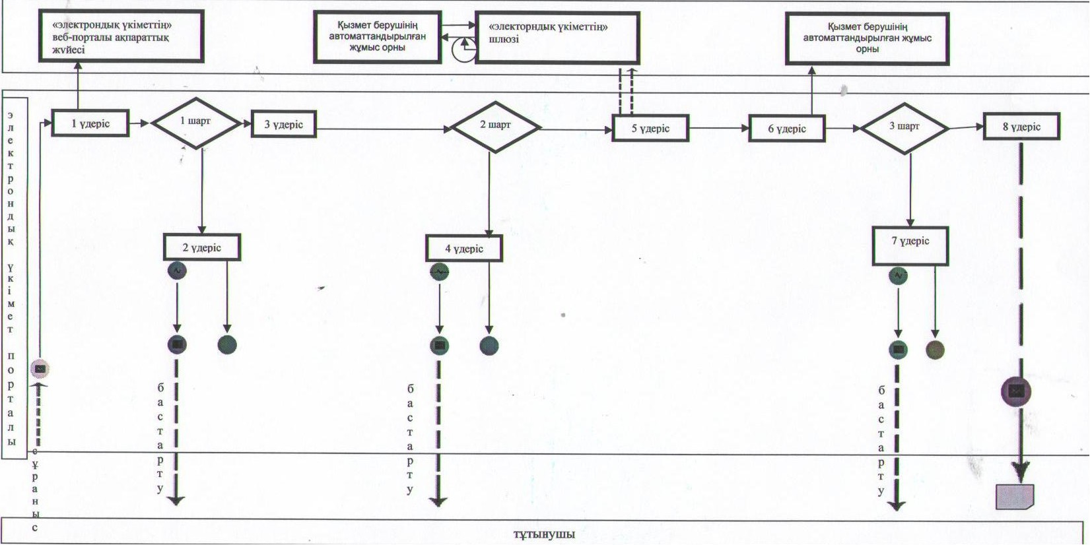
Қызмет беруші арқылы электронды мемлекеттік қызмет көрсету кезіндегі функционалды өзара іс-қимылдың № 2 диаграммасы
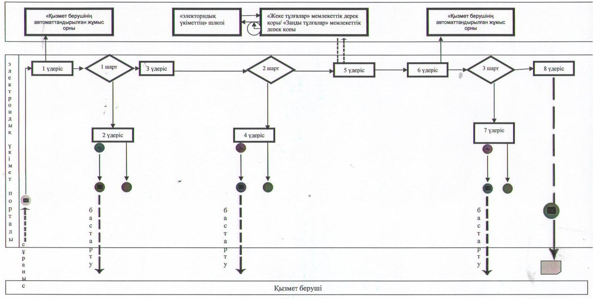
Шартты белгілер
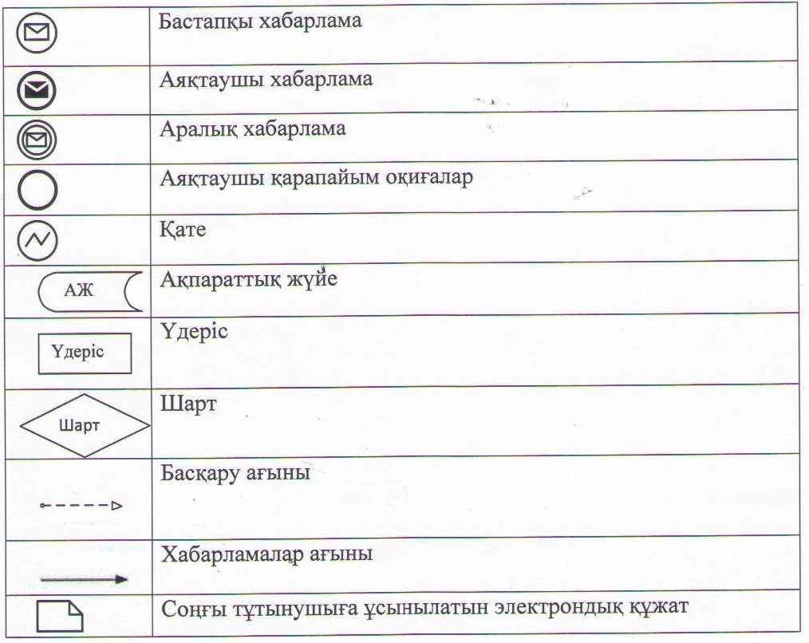
«Медициналық-санитариялық алғашқы
көмек көрсететін медициналық ұйымға тіркеу»
электрондық мемлекеттік қызметі регламентінің
3-қосымшасы
«Сапа» және «қолжетімділік» электрондық мемлекеттік қызметтің көрсеткіштерін айқындауға арналған сауалнама нысаны Медициналық-санитариялық алғашқы көмек көрсететін медициналық ұйымға тіркеу электрондық мемлекеттік қызметі
1. Электрондық мемлекеттік қызметті көрсетудің үдеріс сапасына және нәтижесіне қанағаттанасыз ба?
1) қанағаттанбаймын;
2) ішінара қанағаттанамын;
3) қанағаттанамын.
2. Электрондық мемлекеттік қызметті көрсету тәртібі жөніндегі ақпараттың сапасына қанағаттанасыз ба?
1) қанағаттанбаймын;
2) ішінара қанағаттанамын;
3) қанағаттанамын.
Жамбыл облысы әкімдігінің
2012 жылғы 4 наурыздағы
№ 63 қаулысымен бекітілген
«Медициналық қызметке лицензия беру, қайта ресімдеу, лицензияның телнұсқасын беру» электрондық мемлекеттiк қызмет регламентi 1. Жалпы ережелер
1. «Медициналық қызметке лицензия беру, қайта ресімдеу, лицензияның телнұсқасын беру» электрондық мемлекеттік қызметі (бұдан әрі - электрондық мемлекеттік қызметі) мекенжайы стандартқа 1-қосымшада көрсетілген Қазақстан Республикасы Денсаулық сақтау министрлігінің Медициналық және фармацевтикалық қызметті бақылау комитетінің облыстық аумақтық бөлімшесі (бұдан әрі – Медициналық және фармацевтикалық қызметті бақылау комитетінің аумақтық департаменті), мекенжайы стандартқа 2-қосымшада көрсетілген Қазақстан Республикасы Денсаулық сақтау министрлігінің Мемлекеттік санитариялық-эпидемиологиялық қадағалау комитетінің аумақтық бөлімшелері (бұдан әрі – Мемлекеттік санитариялық-эпидемиологиялық қадағалау комитетінің аумақтық департаменті), мекенжайы стандартқа 3-қосымшада көрсетілген облыстық жергілікті атқарушы органы (бұдан әрі – әкімдіктер) көрсетеді.
Ресімделген құжаттарды қабылдауды және беруді Мемлекеттік санитариялық-эпидемиологиялық қадағалау комитетінің аумақтық департаменті, Медициналық және фармацевтикалық қызметті бақылау комитетінің аумақтық департаменті, әкімдік немесе мекенжайы стандартқа 4-қосымшада көрсетілген Халыққа қызмет көрсету орталығы (бұдан әрі – Орталық), сондай-ақ «электрондық үкімет» www.e.gov.kz веб-порталы арқылы немесе «Е-лицензиялау» www.elicense.kz веб-порталы (бұдан әрі – портал) арқылы мемлекеттік қызметті алушыда электрондық цифрлық қолтаңба (бұдан әрі – электрондық цифрлық қолтаңба) болған жағдайда жүзеге асырады.
2. Электрондық мемлекеттік қызмет «Медициналық қызмет саласындағы мемлекеттік қызмет стандарттарын бекіту туралы» Қазақстан Республикасы Үкіметінің 2012 жылғы 10 қыркүйектегі № 1173 Қаулысымен бекітілген «Медициналық қызметке лицензия беру, қайта ресімдеу, лицензияның телнұсқасын беру» мемлекеттік қызмет стандарты» медициналық қызмет стандарты негізінде көрсетіледі (бұдан әрі - стандарт).
3. Электрондық мемлекеттік қызметті автоматтандыру дәрежесі: iшiнара автоматтандырылған.
4. Электрондық мемлекеттік қызметті көрсетудің түрі: транзакциялық.
5. Осы регламентте пайдаланылатын ұғымдар мен қысқартылулар:
1) ақпараттық жүйе – аппараттық-бағдарламалық кешенді қолданумен ақпаратты сақтау, өңдеу, іздеу, тарату, тапсыру және беру үшін арналған жүйе (бұдан әрi - ақпараттық жүйе);
2) алушы – жеке және заңды тұлға;
3) бизнес - сәйкестендіру нөмірі – бірлескен кәсіпкерлік түрінде қызметтерді жүзеге асыратын заңды тұлға (филиал және өкілдік) және жеке кәсіпкер үшін қалыптастырылатын бірегей нөмір (бұдан әрі – бизнес сәйкестендіру нөмірі);
4) бірыңғай нотариалдық ақпараттық жүйе – бұл нотариалдық қызметті автоматтандыруға, әділет және нотариалдық палаталар органдарының өзара-әрекеттестігіне арналған аппаратты-бағдарламалық жүйе (бұдан әрі - Біріңғай нотариалдық ақпараттық жүйе);
5) «Е-лицензиялау» мемлекеттік дерек қоры ақпараттық жүйе веб-порталы – берілген, қайта ресімделген, тоқтатылған, қайта басталған және әрекет етуін тоқтатқан лицензиялар, сондай-ақ лицензиялар беретін лицензиялардың сәйкестендірме нөмірін орталықтандырып қалыптастыратын лицензияланатын қызмет түрін жүзеге асыратын лицензиаттың филиалдары, өкілдіктері (объекттері, пункттері, учаскелері) туралы мәліметтерді қамтитын ақпараттық жүйе (бұдан әрі - «Е-лицензиялау» мемлекеттік дерек қоры ақпараттық жүйе веб-порталы);
6) жеке сәйкестендіру нөмірі – жеке тұлға, оның ішінде жеке кәсіпкерлік түрінде өзінің қызметін жүзеге асыратын жеке кәсіпкер үшін қалыптастырылатын бірегей нөмір (бұдан әрі – жеке сәйкестендіру нөмірі);
7) «жеке тұлғалар» мемлекеттік дерек қоры - ақпаратты автоматтандырылған түрде жинау, сақтау және өңдеу, Қазақстан Республикасындағы жеке тұлғалардың бірыңғай сәйкестендірме нөмірлерін енгізу және олар туралы көкейтесті және шынайы мәліметтерді мемлекеттік басқару органдарына және өзге субъектілерге олардың өкілеттіктері шеңберінде және Қазақстан Республикасының заңнамасына сәйкес беру мақсатында жеке сәйкестендірме нөмірлерінің ұлттық тізілімін жасауға арналған ақпараттық жүйе (бұдан әрі – жеке тұлғалар мемлекеттік дерек қоры);
8) «Заңды тұлғалар» мемлекеттік дерек қоры - ақпаратты автоматтандырылған түрде жинау, сақтау және өңдеу, Қазақстан Республикасының аумағында қызметін жүзеге асыратын заңды тұлғалардың, филиалдардың, өкілдіктердің және жеке бірлескен кәсіпкерлік субъектілерінің бірыңғай ұлттық сәйкестендірілуін енгізу мақсатында бизнес-сәйкестендіру нөмірлерінің ұлттық тізілімін жасауға және мемлекеттік басқару органдарына және олардың өкілеттілігі шеңберінде өзге де субъектілерге Қазақстан Республикасының заңнамасымен сәйкес олар туралы өзекті және нақты мәліметтерді беруге арналған ақпараттық жүйесі (бұдан әрі - «Заңды тұлғалар» мемлекеттік дерек қоры);
9) электрондық лицензия – ақпараттық технологияларды пайдалана отырып, ресімделетін және берілетін, қағаз тасығыштағы лицензияға салалас электронды құжат түріндегі лицензия;
10) электрондық мемлекеттік қызметтер – ақпараттық технологияларды пайдаланумен электрондық түрде көрсетілетін мемлекеттік қызметтер (бұдан әрі - электрондық мемлекеттік қызметтер);
11) пайдаланушы – оған қажетті электрондық ақпараттық ресурстарды алу үшін ақпараттық жүйеге жүгінетін және оларды пайдаланатын субъект;
12) транзакциялық қызмет – пайдаланушыларға ақпаратпен өзара алмасу, төлемдерді жүргізу және электрондық цифрлық қолтаңба пайдаланумен басқа әрекеттерді талап ететін электрондық ақпараттық ресурстарды ұсыну қызметтері;
13) Қазақстан Республикасының халқына қызмет көрсету орталықтарының ақпараттық жүйесі – Қазақстан Республикасы халқына қызмет көрсету орталықтары арқылы, сондай-ақ тиісті министрліктер мен ведомстволар халыққа қызмет көрсету (жеке және заңды тұлғалар) процесін автоматтандыру үшін арналған ақпараттық жүйесі (бұдан әрі - халыққа қызмет көрсету орталықтарының ақпараттық жүйесі);
14) электрондық құжат – ақпарат электрондық-цифрлық нысанда берілген және электрондық цифрлық қолтаңба арқылы куәландырылған құжат;
15) «электрондық үкіметтің» веб-порталы – нормативтік құқықтық базаны қоса алғанда, барлық шоғырландырылған үкіметтік ақпаратқа және электрондық мемлекеттік қызметтер көрсетуге қол жеткізудің бірыңғай терезесі болатын ақпараттық жүйе (бұдан әрі – электрондық үкіметтің веб-порталы);
16) «электрондық үкіметтің» төлем шлюзі – жеке және заңды тұлғалардың төлемдерін жүзеге асыруда «электрондық үкімет» пен екінші деңгейдегі банктер, жеке банктік операциялардың түрлерін жүзеге асыратын ұйымдар ақпараттық жүйелерінің арасындағы өзара іс-қимылдарды қамтамасыз ету үшін арналған автоматтандырылған ақпараттық жүйесі (бұдан әрі – «электрондық үкіметтің» төлем шлюзі);
17) «электрондық үкіметтің» шлюзі – электрондық қызметтерді іске асыру шеңберінде «электрондық үкіметтің» ақпараттық жүйелерін ықпалдастыру үшін арналған ақпараттық жүйесі (бұдан әрі – «электрондық үкіметтің» шлюзі);
18) электрондық цифрлық қолтаңба – электрондық цифрлық қолтаңба құралдарымен жасалған және электрондық құжаттың дұрыстығын, оның тиесілілігін және мазмұнының өзгермейтіндігін растайтын электрондық цифрлық нышандар терімі (бұдан әрі – электрондық цифрлық қолтаңба).
2. Электрондық мемлекеттiк қызметтi көрсету жөнiнде қызмет берушi әрекетiнiң тәртiбi
6. Осы регламенттің 2-қосымшасында көрсетілген «электрондық үкiметтiң» веб-порталы арқылы электрондық мемлекеттік қызмет көрсету кезінде қызмет берушінің қадамдық іс-әрекеттері және шешімдері (функционалдық өзара іс-қимылдың № 1 диаграммасы):
1) тұтынушы электрондық үкіметінің веб-порталына тіркелуді компьютердің интернет-браузеріне сақталған өзінің электрондық цифрлық қолтаңба тіркеу куәлігінің көмегімен жүзеге асырады (электрондық үкіметінің порталында тіркелмеген тұтынушылар үшін жүзеге асырылады);
2) 1 үдеріс – тұтынушының электрондық сандық қолтаңба тіркеу куәлігін компьютердің интернет браузеріне бекіту, электрондық мемлекеттік қызметті алу үшін «электрондық үкiметтiң» веб-порталы тұтынушының пароль (авторизация процесі) енгізу процесі;
3) 1 шарт – логин (жеке сәйкестендiру нөмiрi / бизнес - сәйкестендiру нөмiрi) және пароль арқылы тіркелген тұтынушы туралы деректердің түпнұсқасын «электрондық үкiметтiң» веб-порталында тексеру;
4) 2 үдеріс – тұтынушының деректерінде бұзушылықтардың болуымен байланысты, электрондық үкіметінің веб-порталында авторландырудан бас тарту хабарламасын қалыптастыру;
5) 3 үдеріс – осы Регламентте көрсетілген электрондық мемлекеттік қызметті тұтынушының таңдап алуы, көрсетілетін қызмет үшін сұрау үлгісін экранға шығару және оның құрылымы мен форматтық талаптарын ескере отырып алушы тарапынан үлгіні толтыру (деректер енгізу);
6) 4 үдеріс – «электрондық үкіметтің» төлем шлюзына электрондық мемлекеттік қызметке төлем жасау, ал содан соң осы ақпарат «Е-лицензиялау» мемлекеттік дерек қоры ақпараттық жүйе веб-порталына түседі;
7) 2 шарт – «Е-лицензиялау» мемлекеттік дерек қоры ақпараттық жүйе веб-порталында электрондық мемлекеттік қызметке төлем жасау фактісін тексеру;
8) 5 үдеріс – «Е-лицензиялау» мемлекеттік дерек қоры ақпараттық жүйе веб-порталында электрондық мемлекеттік қызмет көрсету үшін төлемнің жоқ болуына байланысты сұрап отырған электрондық мемлекеттік қызметтен бас тарту туралы хабарламаны қалыптастыру;
9) 6 үдеріс – сұрауды куәландыру (қол қою) үшін тұтынушының электрондық цифрлық қолтаңбасын тіркеу куәлігін таңдауы;
10) 3 шарт – «электрондық үкіметінің» веб-порталында электрондық цифрлік қолтаңбаны тіркеу куәлігінің әрекет ету мерзімін және тізімде қайтарып алынған (күші жойылған) тіркеу куәліктерінің болмауын, сондай-ақ сауалда көрсетілген жеке сәйкестендіру нөмірі / бизнес сәйкестендіру нөмірі мен электрондық цифрлік қолтаңбаның тіркеу куәлігінде көрсетілген жеке сәйкестендіру нөмірі / бизнес сәйкестендіру нөмірі арасындағы сәйкестендірме деректерге сәйкес келуін тексеру;
11) 7 үдеріс – тұтынушының электрондық цифрлық қолтаңбасының нақтылығының расталмауымен байланысты сұратылған қызметтен бас тарту туралы хабарламаны құру;
12) 8 үдеріс – тұтынушының электрондық цифрлық қолтаңба арқылы қызмет көрсетуге сұраудың толтырылған (енгізілген деректер) нысанын куәландыру (қол қою).
13) 9 үдеріс – «Е-лицензиялау» мемлекеттік дерек қоры ақпараттық жүйе веб-порталына электрондық құжатты (тұтынушының сұрауын) тіркеу және «Е-лицензиялау» мемлекеттік дерек қоры ақпараттық жүйе веб-порталында сұрауды үндеу;
14) 4 шарт – қызмет беруші тұтынушының біліктілік талаптарға сәйкестігін тексеру және электрондық мемлекеттік қызметті көрсету үшін негіздері;
15) 10 үдеріс - «Е-лицензиялау» мемлекеттік дерек қоры ақпараттық жүйе веб-порталында тұтынушының деректеріндегі орын алған бұзушылықтарға байланысты сұрау жасаған электрондық мемлекеттік қызметтен бас тарту туралы хабарламаны қалыптастыру;
16) 11 үдеріс – тұтынушының «электрондық үкіметтің» веб-порталында құрған қызмет (электрондық лицензия) нәтижелерін алуы. Электрондық құжат уәкілетті органның уәкілетті тұлғасының электрондық цифрлік қолтаңбасын пайдалануымен құрастырылады.
7. Осы Регламенттің 2-қосымшасында көрсетілген қызмет беруші арқылы ішінара автоматтандырылған электрондық мемлекеттік қызмет көрсету кезінде қадамдық іс-әрекеттер және шешімдер (функционалдық өзара іс-қимылдың № 2 диаграммасы):
1) 1 үдеріс – қызмет берушінің қызметкері электрондық мемлекеттік қызмет көрсету үшін «Е-лицензиялау» мемлекеттік дерек қоры ақпараттық жүйе веб-порталына логин мен парольді енгізеді (авторизациялау процесі);
2) 1 шарт - «Е-лицензиялау» мемлекеттік дерек қоры ақпараттық жүйе веб-порталында логин және пароль арқылы қызмет берушінің тіркелген қызметкері туралы деректердің түпнұсқалығын тексеру;
3) 2 үдеріс - «Е-лицензиялау» мемлекеттік дерек қоры ақпараттық жүйе веб-порталында уәкілетті орган қызметкері деректерінде бұзушылықтардың болуымен байланысты авторландырудан бас тарту туралы хабарламаны құрастыру;
4) 3 үдеріс – қызмет берушінің қызметкерін осы Регламентте көрсетілген электрондық мемлекеттік қызметті таңдап алады, электрондық мемлекеттік қызметті көрсету үшін сұрау үлгісін экранға шығару және қызмет берушінің қызметкері тұтынушының, сондай-ақ тұтынушы өкілінің сенімхаттарындағы деректерін енгізеді (сенімхат нотариалдық куәландырылған кезінде, сенімхат өзге тәртіппен куәландырылған кезінде – сенімхаттың деректері толтырылмайды);
5) 4 үдеріс – «электрондық үкіметтің» шлюзы арқылы «Жеке тұлғалар» мемлекеттік дерек қорына, «Заңды тұлғалар» мемлекеттік дерек қорына тұтынушының деректеры туралы сұрауды жіберу, сонымен қатар, Біріңғай нотариалдық ақпараттық жүйесінде – тұтынушы өкілінің сенімхаттағы деректерін жіберу;
6) 2 шарт – «Жеке тұлғалар» мемлекеттік дерек қорында, «Заңды тұлғалар» мемлекеттік дерек қорында тұтынушының деректерінің бар болуын тексеру, Біріңғай нотариалдық ақпараттық жүйесіне – тұтынушы өкілінің сенімхаттағы деректерді тексеру;
7) 5 үдеріс - «Жеке тұлғалар» мемлекеттік дерек қорында, «Заңды тұлғалар» мемлекеттік дерек қорында тұтынушы деректерінің, сонымен қатар, Біріңғай нотариалдық ақпараттық жүйесінде сенімхаттың деректерінің жоқ болуына байланысты деректерді алуға мүмкіндік жоқ туралы хабарлама құрастыру;
8) 6 үдеріс – қағаз үлгідегі құжаттардың бар болуы туралы сұрау үлгісін толтыру және тұтынушы ұсынған қажетті құжаттарды қызмет берушінің қызметкері сканерден өткізеді және оларды сұрау үлгісіне тіркейді;
9) 7 үдеріс - «Е-лицензиялау» мемлекеттік дерек қоры ақпараттық жүйе веб-порталына сұрауды тіркеу және «Е-лицензиялау» мемлекеттік дерек қоры ақпараттық жүйе веб-порталында электрондық мемлекеттік қызметті өңдеу;
10) 3 шарт - қызмет беруші тұтынушының біліктілік талаптарға сәйкестігін тексеру және электрондық мемлекеттік қызметті көрсету үшін негіздері;
11) 8 үдеріс - «Е-лицензиялау» мемлекеттік дерек қоры ақпараттық жүйе веб-порталында тұтынушының деректеріндегі орын алған бұзушылықтарға байланысты сұрау жасаған электрондық мемлекеттік қызметтен бас тарту туралы хабарламаны қалыптастыру;
12) 9 үдеріс - тұтынушының «Е-лицензиялау» мемлекеттік дерек қоры ақпараттық жүйе веб-порталында қалыптастырған қызмет нәтижесін алуы. Электрондық құжат қызмет берушы қызметкерінің электрондық сандық қолтаңба қолданумен жасалады.
8. Осы Регламенттің 2-қосымшасында көрсетілген Орталық арқылы ішінара автоматтандырылған электрондық мемлекеттік қызметті көрсету кезінде қадамдық іс-әрекеттер және шешімдер (функционалдық өзара іс-қимылдың № 3 диаграммасы):
1) 1 үдеріс – Орталық операторы электрондық мемлекеттік қызмет көрсету үшін «Е-лицензиялау» мемлекеттік дерек қоры ақпараттық жүйе веб-порталына логин мен парольді енгізеді (авторизациялау процесі);
2) 2 үдеріс – Орталық операторы осы Регламентте көрсетілген электрондық мемлекеттік қызметті таңдап алады, электрондық мемлекеттік қызметті көрсету үшін сұрау үлгісін экранға шығарады және тұтынушының деректерін енгізеді;
3) 3 үдеріс - «электрондық үкіметтің» шлюзы арқылы «Жеке тұлғалар» мемлекеттік дерек қорына, «Заңды тұлғалар» мемлекеттік дерек қорына тұтынушының деректері туралы сұрауды жіберу;
4) 1 шарт - «Жеке тұлғалар» мемлекеттік дерек қорында, «Заңды тұлғалар» мемлекеттік дерек қорында тұтынушының деректерінің бар болуын тексеру;
5) 4 үдеріс - «Жеке тұлғалар» мемлекеттік дерек қорында, «Заңды тұлғалар» мемлекеттік дерек қорында тұтынушының деректерінің жоқ болуына байланысты деректерді алуға мүмкіндік жоқ туралы хабарламаны құрастыру;
6) 5 үдеріс – Орталық операторы қағаз үлгідегі құжаттардың бар болуы туралы сұрау үлгісін толтырады және тұтынушы ұсынған қажетті құжаттарды сканерден өткізеді және оларды сұрау үлгісіне тіркейді және электрондық сандық қолтаңба арқылы оларды сұрау үлгісіне тіркеп, электрондық мемлекеттік қызметті көрсету үшін сұрау үлгісін толтырып (деректер енгізу) куәландырады;
7) 6 үдеріс – Орталық операторының электрондық сандық қолтаңбасымен куәландырылған (қол қойылған) электронды құжат (алушының сұрауы) «электрондық үкіметтің» шлюзы арқылы «Е-лицензиялау» мемлекеттік дерек қоры ақпараттық жүйе веб-порталына жіберіледі;
8) 7 үдеріс - «Е-лицензиялау» мемлекеттік дерек қоры ақпараттық жүйе веб-порталына электронды құжатты тіркеу;
9) 2 шарт – Стандартқа сәйкес көрсетілген тұтынушы ұсынған құжаттарды қызмет беруші тексереді және электрондық мемлекеттік қызметті көрсету үшін негіз болып табылады;
10) 8 үдеріс - «Е-лицензиялау» мемлекеттік дерек қоры ақпараттық жүйе веб-порталына электрондық мемлекеттік қызмет көрсету үшін тұтынушы құжаттарындағы бұзушылықтарға байланысты сұрап отырған электрондық мемлекеттік қызметтен бас тарту туралы хабарламаны қалыптастыру;
11) 9 үдеріс – Орталық операторы арқылы «Е-лицензиялау» мемлекеттік дерек қоры ақпараттық жүйе веб-порталында қалыптастырған электрондық мемлекеттік қызметтің (электрондық лицензия) нәтижесін алу.
9. Электрондық мемлекеттік қызмет үшін сұрауды толтыру және жауап алу үлгілері www.egov.kz «электрондық үкімет» веб-порталы немесе www.elicense.kz «Е-лицензиялау» веб-порталында, сондай-ақ қызмет берушінің және Орталықтың интернет ресурстарында көрсетілген.
10. Тұтынушы электрондық мемлекеттік қызмет бойынша сұраудың орындалу мәртебесін тексеру тәсілі: «электрондық үкiметтiң» веб-порталында «қызмет алу тарихы» және қызмет берушіге немесе Орталыққа жүгіну кезінде.
11. Электрондық мемлекеттік қызмет туралы қажетті ақпарат және кеңес алу үшін байланыс телефоны call-орталығы: (1414).
3. Электрондық мемлекеттік қызмет көрсету үдерісінде іс-әрекеттер (өзара іс-қимыл) тәртібінің сипаттамасы
12. Электрондық мемлекеттiк қызметтi көрсету үдерiсiне қатысатын құрылымдық функционалдық бірліктер (бұдан әрі – құрылымдық функционалдық бірліктер):
1) «электрондық үкiметтiң» веб-порталы;
2) «электрондық үкіметтің» шлюзы;
3) «электрондық үкіметтің» төлем шлюзы;
4) «Е-лицензиялау» мемлекеттік дерек қоры ақпараттық жүйе веб-порталы;
5) «Жеке тұлғалар» мемлекеттік дерек қоры;
6) «Заңды тұлғалар» мемлекеттік дерек қоры;
7) Біріңғай нотариалдық ақпараттық жүйе;
8) Орталық;
9) қызмет беруші
13. Әр іс-қимылдың орындау мерзімі көрсетілген құрылымдық функционалдық бірліктер қисындық реттілік іс-әрекеттерінің мәтіндік кестелік сипаттамасы (рәсімдер, функциялар, операциялар) осы Регламенттің 1-қосымшасында көрсетілген.
14. Іс-әрекеттердің қисындық реттілігі арасындағы өзара байланысты бейнелейтін диаграммалар олардың сипаттамасына сәйкес осы Регламенттің 2-қосымшасында көрсетілген.
15. Осы Регламенттің 3-қосымшасында хабарлама үлгісін қоса электрондық мемлекеттік қызметті көрсету нәтижесі болатынына сәйкес өтініштер бланкілердің үлгілері және қалыптары көрсетіледі.
16. Электрондық мемлекеттік қызметті көрсету нәтижелерін алушы осы Регламенттің 4-қосымшадағы сапа және қол жетімділік көрсеткіштерге сәйкес бағалайды.
17. Алушы тарапынан электрондық мемлекеттік қызметті көрсету үдерісіне қойылатын талаптар:
1) жасырын (ақпаратты рұқсатсыз алудан қорғау);
2) бүтіндік (ақпаратты және ресурстарды рұқсатсыз ұстап қалудан қорғау).
18. Электрондық мемлекеттік қызметті көрсетудің техникалық шарттары:
1) интернетке кіру;
2) электрондық лицензия берілетін тұлғада жеке сәйкестендiру нөмiрi / бизнес - сәйкестендiру нөмiрi болуы;
3) «электрондық үкiметтiң» порталы авторизациялау;
4) тұтынушының электрондық сандық қолтаңба болуы;
5) екінші деңгейдегі банкте ағымдағы шоты немесе банк карточкасының болуы.
«Медициналық қызметке лицензия беру,
қайта ресімдеу, лицензияның телнұсқасын беру»
электрондық мемлекеттiк қызмет регламентiне
1 қосымша
1-кесте. «Электрондық үкiметтiң» порталы арқылы құрылымдық функционалдық бірліктердің іс-қимылдарының сипаттамасы

Iс-қимыл № (жұмыс барысы, ағыны) | 1 | 2 | 3 | 4 | 5
Құрылымдық функционалдық бірліктер, ақпараттық жүйе атауы | Тұтынушы | «Электрондық үкiметтiң» порталы | Тұтынушы | «Электрондық үкіметтің» төлем шлюзы | «Электрондық үкiметтiң» порталы
Iс-қимылдың (үдерiстiң, рәсiмдеудiң, операцияның) атауы және олардың сипаттамасы | Тұтынушының электрондық сандық қолтаңба тіркеу куәлігін компьютердің интернет-браузеріне тіркеу | Тұтынушының деректерінде бұзушылықтарына байланысты бас тарту туралы хабарлама жасайды | Тұтынушы электрондық мемлекеттік қызметті таңдап, электрондық түрде қажет құжаттарды тіркеп сұрау мәліметтерін қалыптастырады | Электрондық мемлекеттік қызметке төлем жасау | Төлемнің жоқ болуына байланысты бас тарту туралы хабарлама жасайды
Аяқтау нысаны (деректер, құжат, ұйымдық-басшылық шешiмi) | Сұрауды дұрыс қалыптасқаны туралы хабарламаны көрсету | Сұрау салған электрондық мемлекеттік қызметтен бас тарту туралы хабарлама жасау | Сұрауды дұрыс қалыптасқаны туралы хабарламаны көрсету | Іс-әрекеттің дұрыс аяқталғаны туралы хабарламаны көрсету | Сұрау салған электрондық мемлекеттік қызметтен бас тарту туралы хабарлама жасау
Орындау мерзiмi | 10-15 секунд | 20 минут | 1,5 минут | 1,5 минут | 20 секунд
Келесі іс-қимылдың нөмірі | 2-егер алушының деректерінде бұзушылық болған жағдайда | - | 4 | 5-төлем жасалмаған кезінде, 6-төлем жасалған кезінде | -
кестенің жалғасы:
Iс-қимыл № (жұмыс барысы, ағыны) | 6 | 7 | 8 | 9 | 10 | 11
Кұрылымдық функционалдық бірліктер, ақпараттық жүйе атауы | Тұтынушы | «Электрондық үкiметтiң» порталы | Тұтынушы | Мемлекеттік деректер базасы «Е-лицензиялау» ақпараттық жүйе | Мемлекеттік деректер базасы «Е-лицензиялау» ақпараттық жүйе | Мемлекеттік деректер базасы «Е-лицензиялау» ақпараттық жүйе
Iс-қимылдың (үдерiстiң, рәсiмдеудiң, операцияның) атауы және олардың сипаттамасы | Тұтынушы сұрауды куәландыру (қол қою) үшін электрондық сандық қолтаңба таңдайды | Тұтынушының электрондық сандық қолтаңба түпнұсқалығын расталмағанына байланысты бас тарту туралы хабарлама жасайды | Электрондық сандық қолтаңба арқылы сұрауды куәландыру (қол қою) | Өтініштің (тұтынушының сұрауы) электрондық құжат түрінде «Е-лицензиялау» мемлекеттік дерек қоры ақпараттық жүйе веб-порталына тіркеу және сұрауды «Е-лицензиялау» мемлекеттік дерек қоры ақпараттық жүйе веб-порталында өңдеу | «Е-лицензиялау» мемлекеттік дерек қоры ақпараттық жүйе веб-порталында алушының деректерінде орын алған бұзушылықтарға байланысты бас тарту туралы хабарлама жасау | Электронды құжат (электрондық лицензия )
Аяқтау нысаны (деректер, құжат, ұйымдық-басшылық шешiмi) | Сұрауды бағыттау | Сұрау салған электрондық мемлекеттік қызметтен бас тарту туралы хабарлама жасау | Сұрауды бағыттау | Өтінішке нөмір беріп сұрауды тіркеу | Сұрау салған электрондық мемлекеттік қызметтен бас тарту туралы хабарлама жасау | Электрондық лицензия
Орындау мерзiмi | 10-15 секунд | 10-15 секунд | 1,5 минут | 1,5 минут | 20 секунд | Лицензия алу үшін 15 жұмыс күні; лицензияны қайта ресімдеу 10 жұмыс күні; телнұсқасын алу 2 жұмыс күні
Келесі іс-қимылдың нөмірі | 7-егер электрондық сандық қолтаңба қате болса, 8-егер электрондық сандық қолтаңба қатесіз | - | - | 10-лицензия беру үшін қызмет беруші алушының біліктілік талаптарына және негіздеріне сәйкестігін тексереді | - | -

2-кесте. Қызмет беруші арқылы құрылымдық функционалдық бірліктердің іс-қимылдарының сипаттамасы

Iс-қимыл № (жұмыс барысы, ағыны) | 1 | 2 | 3 | 4 | 5
Құрылымдық функционалдық бірліктер, ақпараттық жүйе атауы | Қызмет беруші | «Е-лицензиялау» мемлекеттік дерек қоры ақпараттық жүйе веб-порталы | Қызмет беруші | Жеке тұлғалар мемлекеттік деректер базасы/заңды тұлғалар мемлекеттік деректер базасы | «Е-лицензиялау» мемлекеттік дерек қоры ақпараттық жүйе веб-порталы
Iс-қимылдың (үдерiстiң, рәсiмдеудiң, операцияның) атауы және олардың сипаттамасы | «Е-лицензиялау» мемлекеттік дерек қоры ақпараттық жүйе веб-порталында авторландырылады | Қызмет беруші қызметкерінің деректерінде бұзушылықтар орын алғанына байланысты авторландырудан бас тарту хабарлама жасайды | Қызмет берушінің қызметкері тарапынан электрондық мемлекеттік қызметті таңдау | Алушының деректерін тексеру үшін жеке тұлғалар мемлекеттік деректер базасы/заңды тұлғалар мемлекеттік деректер базасына сұрау жіберу | Жеке тұлғалар мемлекеттік деректер базасы/заңды тұлғалар мемлекеттік деректер базасы алушының деректерінің жоқ болуына байланысты деректерді алуға мүмкін емес туралы хабарлама жасау
Аяқтау нысаны (деректер, құжат, ұйымдық-басшылық шешiмi) | Сұраудың дұрыс қалыптасқаны туралы хабарлама көрсету | Сұрау салған электрондық мемлекеттік қызметтен бас тарту туралы хабарлама жасау | Сұраудың дұрыс қалыптасқаны туралы хабарлама көрсету | Сұраудың бағыттары | Сұрау салған электрондық мемлекеттік қызметтен бас тарту туралы хабарлама жасау
Орындау мерзiмi | 10-15 секунд | 20 секунд | 1,5 минут | 1,5 минут | 20 секунд
Келесі іс-қимылдың нөмірі | 1-қызмет беруші қызметкерінің логин және пароль деректерінің түпнұсқаларын мемлекеттік деректер базасы «Е-лицензиялау» ақпараттық жүйе тексеру | - | 4 | 5-алушының деректерінде бар болған жағдайда, 6-егер авторландыру ойдағыдай өткен жағдайда | -
кестенің жалғасы:
Iс-қимыл № (жұмыс барысы, ағыны) | 6 | 7 | 8 | 9
Құрылымдық функционалдық бірліктер, ақпараттық жүйе атауы | Қызмет беруші | «Е-лицензиялау» мемлекеттік дерек қоры ақпараттық жүйе веб-порталы | Мемлекеттік деректер базасы «Е-лицензиялау» ақпараттық жүйе | «Е-лицензиялау» мемлекеттік дерек қоры ақпараттық жүйе веб-порталы
Iс-қимылдың (үдерiстiң, рәсiмдеудiң, операцияның) атауы және олардың сипаттамасы | Құжаттарды тіркеп, сұрау үлгісін толтыру | Электрондық құжатты «Е-лицензиялау» мемлекеттік дерек қоры ақпараттық жүйе веб-порталына тіркеу және сұрауды «Е-лицензиялау» мемлекеттік дерек қоры ақпараттық жүйе веб-порталында өңдеу | «Е-лицензиялау» мемлекеттік дерек қоры ақпараттық жүйе веб-порталында тұтынушының деректерінде бұзушылықтар орын алғанына байланысты сұрау салған қызметтен бас тарту туралы хабарлама жасау | Электрондық құжат (электрондық лицензия )
Аяқтау нысаны (деректер, құжат, ұйымдық-басшылық шешiмi) | Сұраудың дұрыс қалыптасқаны туралы хабарлама көрсету | Өтінішке нөмір беріп сұрауды жүйеде тіркеу | Сұрау салған электрондық мемелкеттік қызметтен бас тарту туралы хабарлама жасау | Электрондық лицензия
Орындау мерзiмi | 10-15 секунд | 10-15 секунд | 20 секунд | Лицензия алу үшін 15 жұмыс күні; лицензияны қайта ресімдеу 10 жұмыс күні; телнұсқасын алу 2 жұмыс күні
Келесі іс-қимылдың нөмірі | - | 8- «Е-лицензиялау» мемлекеттік дерек қоры ақпараттық жүйе веб-порталында сұрау бойынша деректер болмаған жағдайда, 9-егер деректер табылған жағдайда | - | -

3-кесте. Орталық арқылы құрылымдық функционалдық бірліктер іс-қимылдарының сипаттамасы

Iс-қимыл № (жұмыс барысы, ағыны) | 1 | 2 | 3 | 4
Құрылымдық функционалдық бірліктер, ақпараттық жүйе атауы | Халыққа қызмет көрсету орталықтарының автоматтандырылған жұмыс орны ақпараттық жүйе | Орталық | Орталық | Жеке тұлғалар мемлекеттік деректер базасы/заңды тұлғалар мемлекеттік деректер базасы, Біріңғай нотариалдық ақпараттық жүйе
Iс-қимылдың (үдерiстiң, рәсiмдеудiң, операцияның) атауы және олардың сипаттамасы | «Е-лицензиялау» мемлекеттік дерек қоры ақпараттық жүйе веб-порталында авторландырылады | Электрондық мемлекеттік қызметті таңдау | Алушының деректерін тексеру үшін жеке тұлғалар мемлекеттік деректер базасы/заңды тұлғалар мемлекеттік деректер базасына сұрау жіберу | Деректерде бұзушылықтардың орын алғанына байланысты бас тарту туралы хабарлама жасау
Аяқтау нысаны (деректер, құжат, ұйымдық-басшылық шешiмi) | Өтінішке нөмір беріп, сұрауды жүйеде тіркеу | Сұраудың ойдағыдай қалыптастыру туралы хабарламаны көрсету | Сұраудың бағыттары | Дәлелдікпен бас тартуды жасау
Орындау мерзiмi | 30 сек - 1 минут | 30 сек | 1,5 минут | 1,5 минут
Келесі іс-қимылдың нөмірі | 2 | 3 | 4-алушының деректерінде бұзушылықтар бар болған жағдайда, 5-бұзушылықтар жоқ болған жағдайда | -
кестенің жалғасы:
Iс-қимыл № (жұмыс барысы, ағыны) | 5 | 6 | 7 | 8 | 9
Кұрылымдық функционалдық бірліктер, ақпараттық жүйе атауы | Орталық | Орталық | «Е-лицензиялау» мемлекеттік дерек қоры ақпараттық жүйе веб-порталы | «Е-лицензиялау» мемлекеттік дерек қоры ақпараттық жүйе веб-порталы | «Е-лицензиялау» мемлекеттік дерек қоры ақпараттық жүйе веб-порталы
Iс-қимылдың (үдерiстiң, рәсiмдеудiң, операцияның) атауы және олардың сипаттамасы | Электрондық сандық қолтаңба арқылы куәландырып құжаттарды тіркеп сұрау үлгісін толтыру | Орталық операторының электрондық сандық қолтаңба куәландырылған сұрау жіберу | Электрондық құжатты «Е-лицензиялау» мемлекеттік дерек қоры ақпараттық жүйе веб-порталында тіркеу | «Е-лицензиялау» мемлекеттік дерек қоры ақпараттық жүйе веб-порталында тұтынушының деректерінде бұзушылықтардың орын алуына байланысты сұрау салған қызметтен бас тарту туралы хабарлама жасау | Электрондық құжат (электрондық лицензия)
Аяқтау нысаны (деректер, құжат, ұйымдық-басшылық шешiмi) | Сұраудың ойдағыдай қалыптастыру туралы хабарламаны көрсету | Сұраудың бағыттары | Өтінішке нөмір беріп, сұрауды жүйеде тіркеу | Дәлелдікпен бас тартуды жасау | Электрондық лицензия
Орындау мерзiмi | 30 сек - 1 минут | 1 минут | 1 минут | 30 сек - 1 минут | Лицензия алу үшін 15 жұмыс күні; лицензияны қайта ресімдеу 10 жұмыс күні; телнұсқасын алу 2 жұмыс күні
Келесі іс-қимылдың нөмірі | - | - | 8-бұзушылықтар бар болған жағдайда, 9-бұзушылықтар жоқ болған жағдайда | - | -

«Медициналық қызметке лицензия беру,
қайта ресімдеу, лицензияның
телнұсқасын беру» электрондық
мемлекеттік қызмет регламентіне
2 қосымша
«Электрондық үкіметтің» веб-порталы арқылы электрондық мемлекеттік қызмет көрсету кезінде функционалдық іс-әрекеттің № 1 диаграммасы
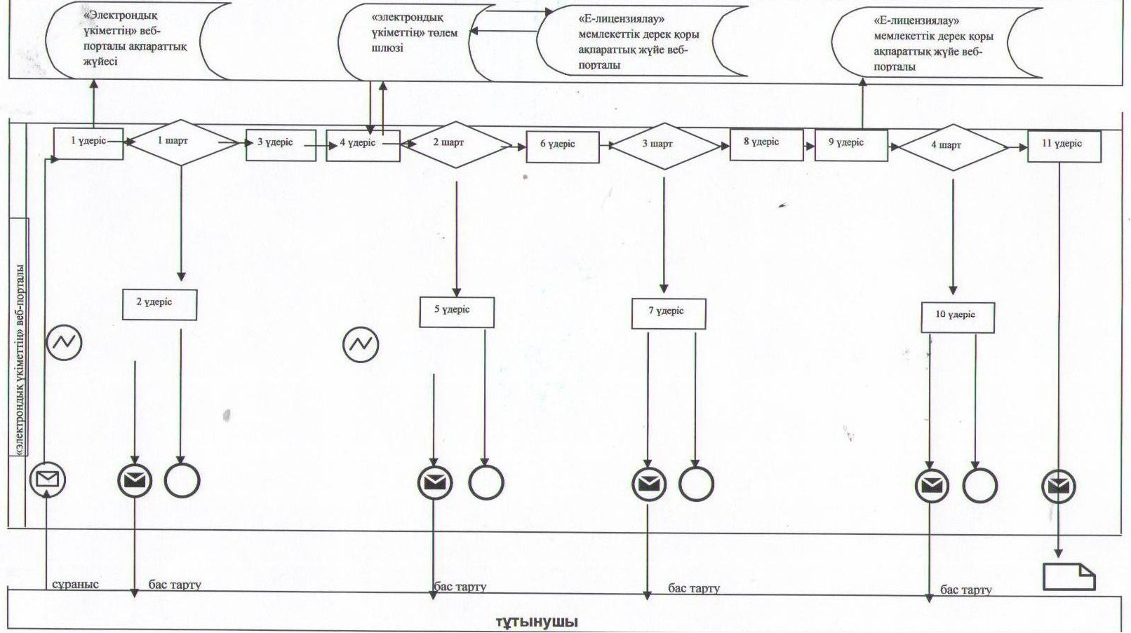
Қызмет беруші арқылы электрондық мемлекеттік қызмет көрсету кезінде функционалдық іс-әрекеттің № 2 диаграммасы
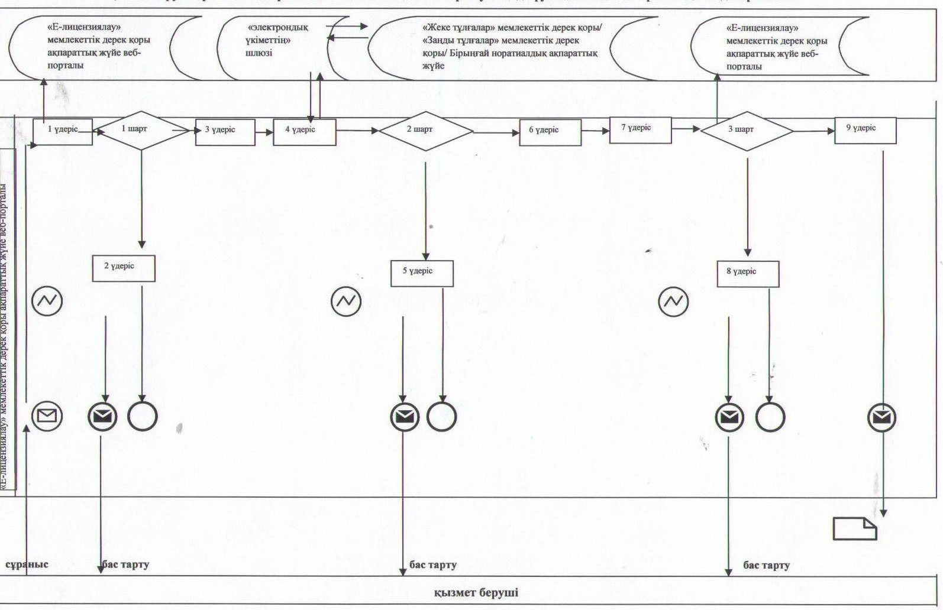
Орталық арқылы электрондық мемлекеттік қызмет көрсету кезінде функционалдық іс-әрекеттің №3 диаграммасы
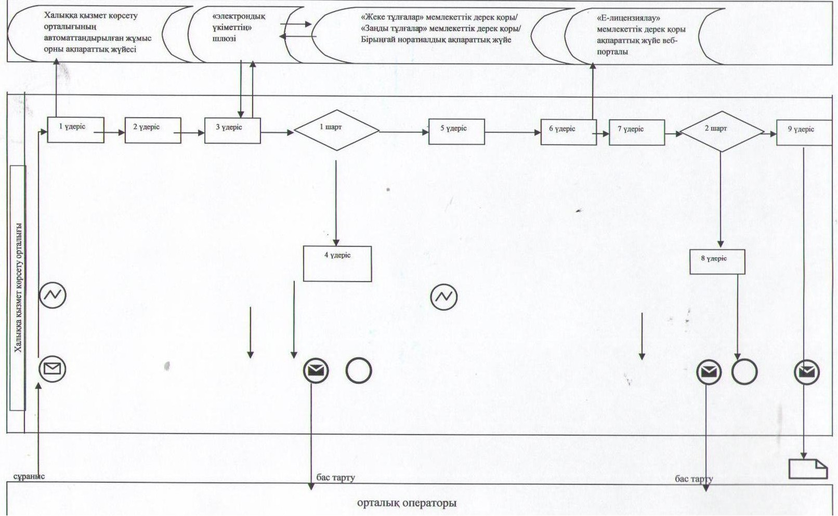
Кесте. Шартты белгілер
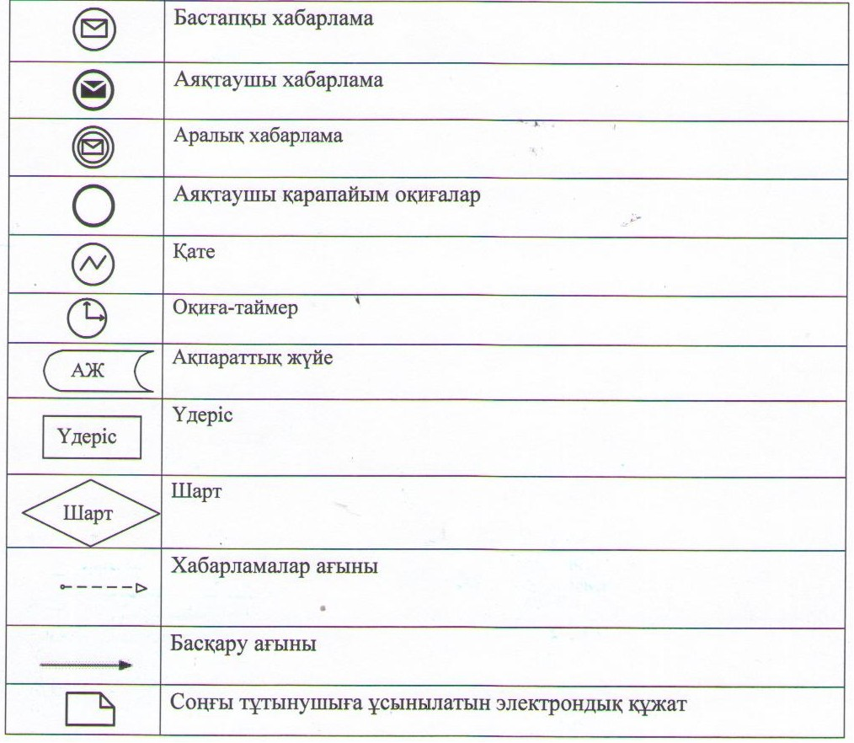
«Медициналық қызметке лицензия беру,
қайта ресімдеу, лицензияның телнұсқасын
беру» электрондық мемлекеттiк қызмет
регламентiнің
3-қосымшасы
Электрондық мемлекеттік қызметке жағымды жауаптың шығыс үлгісі
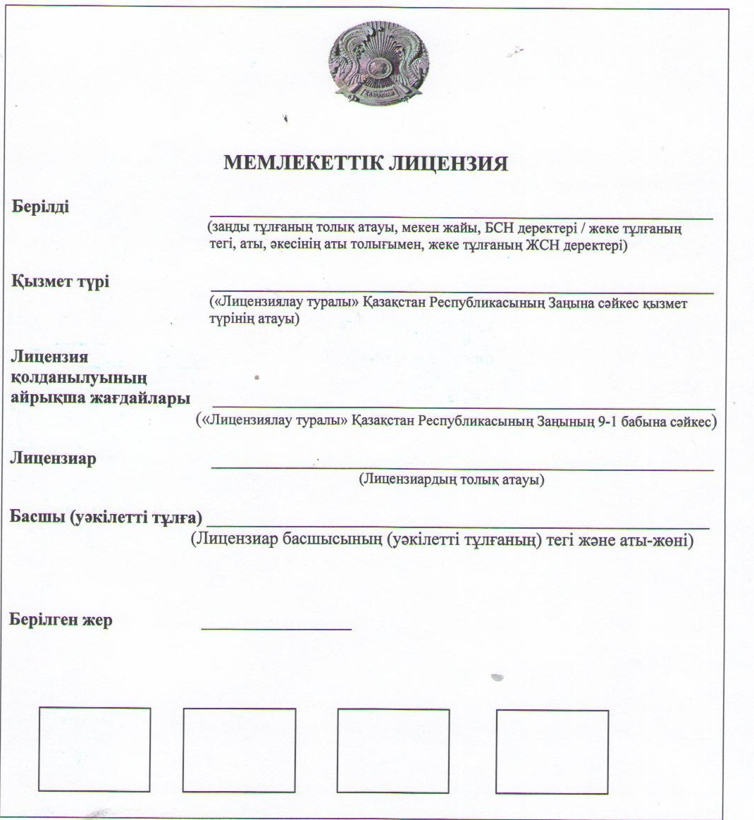
Алушыға ұсынылатын хабарлама
Хабарлама өтініштің орындалуы мәртебесінің өзгерілуі бойымен ұсынылады. Хабарлама мәтіні бар еркін жолы «Электрондық үкімет» веб-порталындағы жеке кабинетінің «Хабарлама» тарауында көрсетіледі, сондай-ақ «Е-лицензиялау» мемлекеттік дерек қоры ақпараттық жүйе веб-порталына беріледі.
Электрондық мемлекеттік қызметке жағымсыз жауаптың шығыс (бас тарту) үлгісі
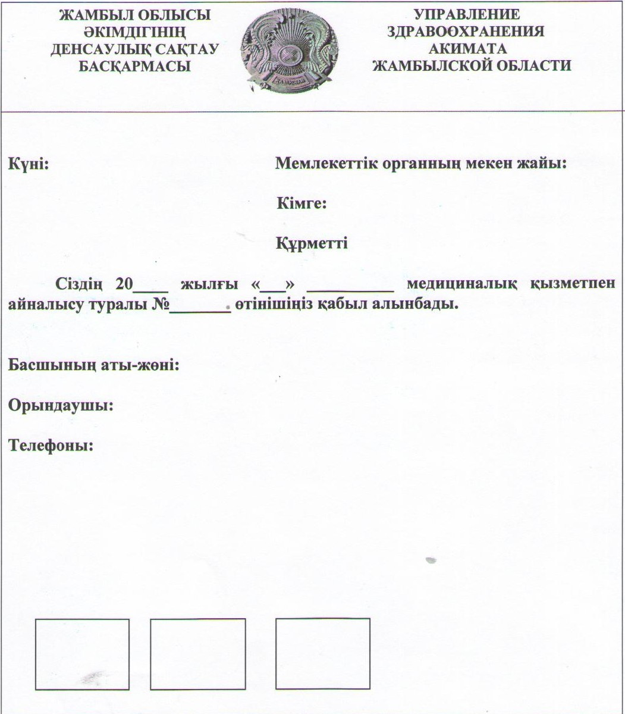
«Медициналық қызметке лицензия беру,
қайта ресімдеу, лицензияның телнұсқасын беру»
электрондық мемлекеттiк қызмет регламентiнің
4-қосымшасы
Электрондық мемлекеттiк қызметтiң «сапа» және «қолжетiмдiлiк» көрсеткiштерiн анықтау үшiн сауалнаманың нысаны Медициналық қызметке лицензия беру, қайта ресімдеу, лицензияның телнұсқасын беру электрондық мемлекеттiк қызметі
1. Электрондық мемлекеттiк қызметтi көрсету үдерiсiнiң сапасына және нәтижесiне қанағаттанасыз ба?
1) қанағаттанған жоқпын;
2) iшiнара қанағаттанамын;
3) қанағаттанамын.
2. Электрондық мемлекеттiк қызметтi көрсету тәртiбi туралы ақпараттың сапасына қанағаттанасыз ба?
1) қанағаттанған жоқпын;
2) iшiнара канағаттанамын;
3) қанағаттанамын.

© 2012. Қазақстан Республикасы Әділет министрлігінің «Қазақстан Республикасының Заңнама және құқықтық ақпарат институты» ШЖҚ РМК

